Informační kampaň k vyhledání a aktivaci nekontaktních zákazníků po ukončení činnosti BOHEMIA ENERGY a jiných dodavatelů energie

Manuál pro spolupracující organizace pro pomoc těmto zákazníkům

Cílem kampaně je vyhledat a zaktivovat dosud nekontaktní zákazníky po krachu skupiny BOHEMIA ENERGY, tj. zákazníky, kteří dosud nevyvinuli aktivitu k ukončení režimu dodavatele poslední instance (DPI), neuhradili žádnou zálohu, a to ani částečně, ani nevyvinuli jakýkoli jiný kontakt s DPI. Oslovit by je měl přiložený leták.
Tito klienti budou často z řad zranitelných skupin, senioři, osamělí lidé, kteří se v dané situaci neorientují nebo o ní dokonce ani nevědí, nebo ji nejsou schopni bez Vaší pomoci vyřešit. Na ně je leták zaměřen.
Předpokladem je, že občan, který bude takovou pomoc potřebovat, a který nebude mít na koho se obrátit, například ze svého okolí a rodiny, se obrátí právě na místní samosprávu, a především bude potřebovat základní informace – zda se ho institut dodavatele poslední instance týká, a pokud ano, kdo je jeho DPI, a pomoc s kontaktováním daného DPI. Dalším krokem je pak změna dodavatele – DPI je možné využít jen po dobu 6 měsíců. Ceny DPI a zálohy v tomto režimu jsou aktuálně velmi vysoké a je nutné z DPI co nejdříve odejít.
V tomto manuálu naleznou zástupci spolupracujících organizací, měst a obcí základní informace, které při kontaktu s daným klientem mohou využít. Podrobnější informace nabízí web ERÚ a webové stránky jednotlivých DPI.
Informace, která se Vám nyní dostává do ruky, shrnuje základní rady k režimu DPI a navazující změně dodavatele na standardní produkt (smlouvu).

Kompletní informace naleznete zde
https://www.eru.cz/cs/-/informace-pro-zakazniky-dodavatelu-kteri-ukoncili-nebo-ukoncuji-cinnost

Obsah
1) Je spotřebitel u dodavatele poslední instance? 3
2) Spotřebitel je u dodavatele poslední instance 4
Kdo je dodavatel poslední instance u spotřebitele? 4
3) Ceny a zálohy u dodavatele poslední instance 5
VYSOKÉ ceny a zálohy u dodavatele poslední instance – možnost SNÍŽENÍ 5
Mimořádná okamžitá finanční pomoc 5
Spotřebitel nemá na zaplacení zálohy (nedoplatku) 5
4) Detailní informace k dodavateli poslední instance 6
Proč existuje dodavatel poslední instance? 6
Kdy začal dodavatel poslední instance dodávat spotřebiteli energie? 6
Do kdy je potřeba změnit dodavatele? 6
5) Změna dodavatele 7
Posouzení výhodnosti změny dodavatele 7
Výběr vhodného dodavatele 7
Podpis smlouvy 7
Dodávka od nového dodavatele 7
6) Často kladené otázky 9

1) Je spotřebitel u dodavatele poslední instance?
Je nutné ověřit, zda spotřebitel je u dodavatele poslední instance (pak je potřeba postupovat podle bodu 2 Spotřebitel je u dodavatele poslední instance), nebo není a nemusíte dále nic řešit.
Spotřebitel s Vámi hovoří pravděpodobně na základě letáku, který ho aktivizoval.
Leták jej nabádal k zjištění, zda jeho dodavatel skončil (a spadl k dodavateli poslední instance), nebo neskončil (v tom případě nemusí nic řešit).

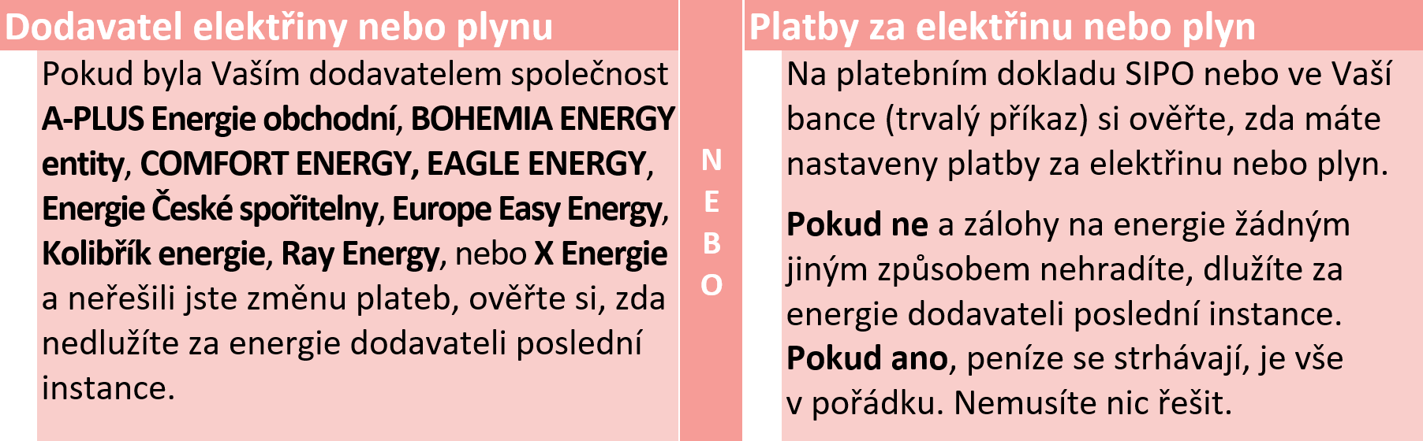

2) Spotřebitel je u dodavatele poslední instance
Pokud spotřebitel měnil platby a zasílá peníze dodavateli poslední instance, můžete přeskočit na bod 3 Změna dodavatele.
Pokud spotřebitel s dodavatelem poslední instance nekomunikoval, neví nic o výši zálohy, cen, neví nic o změně plateb, zjistěte, kdo je jeho dodavatel poslední instance (viz mapky níže).
Předejte spotřebiteli kontakt na konkrétního dodavatele poslední instance, aby mohl sám zahájit komunikaci, nebo – pokud je to ve Vašich silách – spotřebiteli pomozte se s dodavatelem spojit a informace o zálohách zjistit.

Kdo je dodavatel poslední instance u spotřebitele?
Elektřina
Území | jižní části ČR | hl. m. Praha a blízké okolí | zbytek ČR (střed a sever)
Dodavatel | E.ON Energie, a.s. | Pražská energetika, a.s. | ČEZ Prodej, a.s.
Distributor | EG.D, a.s.  kontakt | PREdistribuce, a.s.  kontakt | ČEZ Distribuce, a. s.  kontakt
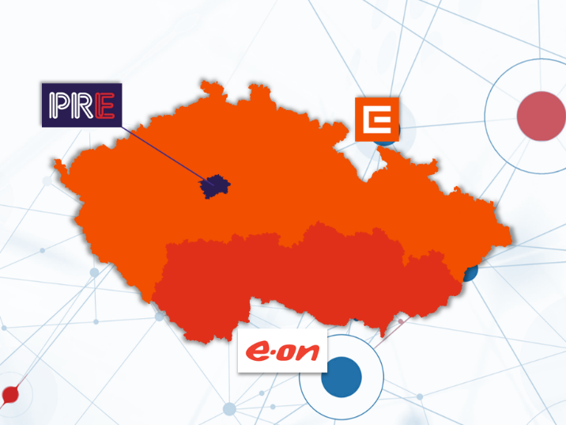
Plyn
Území | Jihočeský kraj | hl. m. Praha a blízké okolí | zbytek ČR
Dodavatel | E.ON Energie, a.s. | Pražská plynárenská, a.s. | innogy Energie, s.r.o.
Distributor | EG.D, a.s.  kontakt | Pražská plynárenská Distribuce, a.s.  kontakt | GasNet, s.r.o.  kontakt
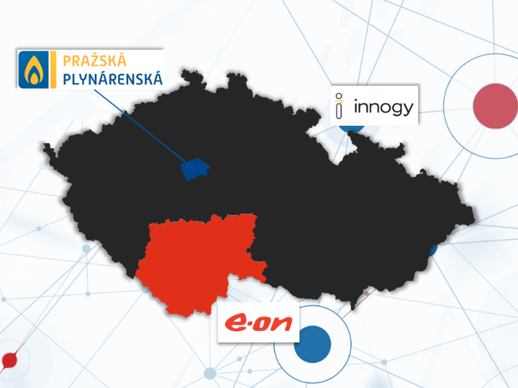

3) Ceny a zálohy u dodavatele poslední instance

VYSOKÉ ceny a zálohy u dodavatele poslední instance – možnost SNÍŽENÍ
Ceny DPI se odvíjí od aktuálních cen, ty jsou momentálně velmi vysoké.
Zálohy jsou určeny odhadem na zimní měsíce s velkou spotřebou. Mohou být tedy velmi vysoké.
V listopadu lze zaplatit 60 % a v prosinci 50 % z vyměřené zálohy – je potřeba ověřit, zda DPI stanovil zálohu úplnou, nebo již se snížením.
Informace o postupu u konkrétního DPI, jak si u něj mohou lidé zálohy snížit, poskytují přímo dodavatelé na svých webových stránkách (viz tabulka).

Elektřina
E.ON Energie, a.s. | Pražská energetika, a.s. | ČEZ Prodej, a.s.

Plyn
E.ON Energie, a.s. | Pražská plynárenská, a.s. | innogy Energie, s.r.o.

Cena samotná se nijak nesnižuje a případný nedoplatek bude nutné zaplatit.

Mimořádná okamžitá finanční pomoc
Finanční pomoc Ministerstva práce a sociálních věcí (odkaz na web ERÚ).

NEBO

Spotřebitel nemá na zaplacení zálohy (nedoplatku)
Je potřeba se dohodnout s DPI na případném splátkovém kalendáři.

4) Detailní informace k dodavateli poslední instance

Proč existuje dodavatel poslední instance?
Pokud dodavatel energie ukončí činnost, nastupuje místo něj dodavatel poslední instance. Ten má povinnost spotřebitele okamžitě informovat o zahájení dodávek elektřiny a plynu, cenách a podmínkách dodávek, což se z důvodu neúplných informací nemuselo stát.
Novou smlouvu s jakýmkoliv dodavatelem je nutné uzavřít do 6 měsíců. Ceny DPI a zálohy v tomto režimu jsou však aktuálně velmi vysoké a je nutné z DPI co nejdříve odejít.

Kdy začal dodavatel poslední instance dodávat spotřebiteli energie?
Dodavatel poslední instance nastupuje automaticky, když běžný dodavatel ukončil činnost.

Do kdy je potřeba změnit dodavatele?
Seznam dodavatelů, kteří ukončili činnost (odkaz na web ERÚ – průběžně aktualizováno).

ELEKTŘINA: Do kdy je nutné změnit dodavatele elektřiny?
Název dodavatele  (řazeni abecedně) | Datum, do kterého je nutné najít si nového dodavatele
BOHEMIA ENERGY entity s.r.o. | 14.04.2022
COMFORT ENERGY s.r.o. | 14.04.2022
Energie ČS, a.s. | 14.04.2022
Europe Easy Energy a.s. | 14.04.2022
Kolibřík energie, a. s. | 19.04.2022
Ray Energy a.s. | 17.05.2022
X Energie, s.r.o. | 14.04.2022

PLYN: Do kdy je nutné změnit dodavatele plynu?
Název dodavatele  (řazeni abecedně) | Datum, do kterého je nutné najít si nového dodavatele
A-PLUS Energie obchodní, a.s. | 22.04.2022
BOHEMIA ENERGY entity s.r.o. | 17.04.2022
COMFORT ENERGY s.r.o. | 17.04.2022
EAGLE ENERGY a.s. | 10.04.2022
Energie ČS, a.s. | 17.04.2022
Europe Easy Energy a.s. | 17.04.2022
Kolibřík energie, a. s. | 19.04.2022
Ray Energy a.s. | 20.05.2022
X Energie, s.r.o. | 17.04.2022

5) Změna dodavatele

Posouzení výhodnosti změny dodavatele
Je dobré vytipovat si konkrétní dodavatele a srovnat si jejich cenové a obchodní podmínky. Pro snadné porovnání cenových nabídek dodavatelů můžete využít internetové kalkulátory (kalkulátor ERÚ) – problémem může být neaktuálnost ceníků díky momentální situaci na trhu.

Výběr vhodného dodavatele
Spotřebitel si můžete vybrat jakéhokoliv dodavatele.
Není vhodné zaměřit se pouze na nejlepší cenovou nabídku. Důležité jsou reference, neboli pověst nového dodavatele, finanční stabilita, výše smluvní sankce, možnost sjednat si smluvní vztah na dobu neurčitou, ale i zda má dodavatel zpoplatněnou zákaznickou linku. Mezi zásadní měřítka srovnání dodavatelů patří také obchodní podmínky obvykle uvedené na webových stránkách dodavatelů – tam lze často přes kontaktní formulář o změnu zažádat. Obchodní podmínky obsahují zejména následující ujednání:
- doba trvání smlouvy, zda je na dobu určitou nebo neurčitou, výpovědní doba,
- jaké jsou další nabízené služby, jaký je k nim přístup (pobočky, telefon, web) a jak jsou zpoplatněné,
- výčet smluvních sankcí a poplatků,
- úplný a platný ceník pro konkrétní rok (pozor na zavádějící informace a staré ceníky),
- práva a povinnosti smluvních stran,
- zda bude změna dodavatele zpoplatněna (změna dodavatele je sice ze zákona bezplatná, někteří dodavatelé však vybírali tzv. aktivační poplatek za zprostředkování),
- způsob a možnosti ukončení smluvního vztahu s novým dodavatelem v případě nespokojenosti s poskytovanými službami.

Podpis smlouvy
Jakmile vyberete nového dodavatele, je nezbytné s ním uzavřít smlouvu o sdružených službách dodávky. Před definitivním podpisem smlouvy je třeba mít ji v písemné podobě + platný ceník a platné obchodní podmínky (tyto dokumenty doporučujeme znovu a důkladně prostudovat).
!!!Smlouvu nikdy nepodepisujte doma!!! Podomnímu prodeji se věnují především energošmejdi, od kterých výhodnou smlouvu nedostanete.
!Dávejte pozor i během telefonického hovoru dodavatelem (zprostředkovatelem), Vaše „ano“ může být bráno jako uzavření smlouvy, kterou ale nemáte v ruce, a nevíte, co v ní stojí!
Pro ulehčení procesu změny dodavatele je možné dát při podpisu smlouvy vybranému dodavateli plnou moc v zastupování v rámci procesu změny dodavatele.

Dodávka od nového dodavatele
Poté, co proběhnou (administrativní) úkony potřebné ke změně dodavatele, zahajuje dodávku energie nový dodavatel. O této skutečnosti by měl spotřebitele informovat, stejně jako o datu, od kterého jím byla skutečně zahájena dodávka.
Lze následně doporučit nahlásit k termínu změny dodavatele příslušnému distributorovi (viz mapky výše) samoodečet (do 5 pracovních dnů od změny dodavatele).
Následně spotřebitel obdrží závěrečné vyúčtování spotřeby, kterým dojde k vypořádání závazků s dodavatelem poslední instance.
Je nutné přesměrovat platby za energii na bankovní konto nového dodavatele!

6) Často kladené otázky
Shrnutí častých dotazů a odpovědí (odkaz na web ERÚ – průběžně aktualizováno) – zálohy, stanovení záloh, přeplatky/nedoplatky, samoodečet, ceny, stanovení cen, dodavatel poslední instance, SIPO apod.

